Visita Per Catalunya

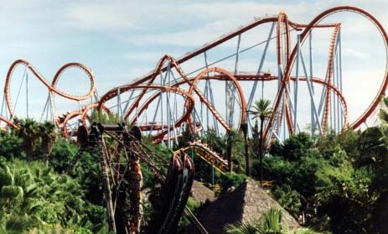

Port Aventura : és un parc d’atraccions , i és molt
Divertit .Es molt gran i té moltes atraccions
Una més divertida que l’altre .
La gent ho passa molt bé .

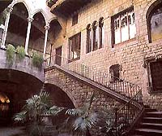
Museu Picasso : és un museu que hi ha en Barcelona , és molt gran antic
I molt bonic .

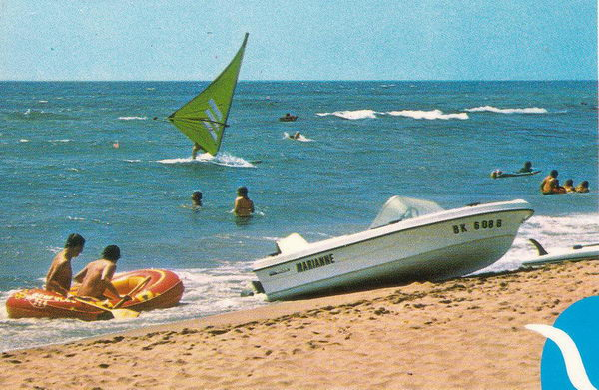
Platja de Castelldefels : és una platja gran
Té molta gent que pren el sol .
Vaixell i la gent juga i etc..

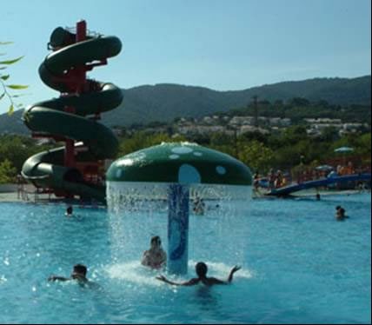
Illa Fantasia : és un altre parc , però aquàtic .
És mooolt gran i molt divertit .
I hi ha molta gent .
És molt guai

